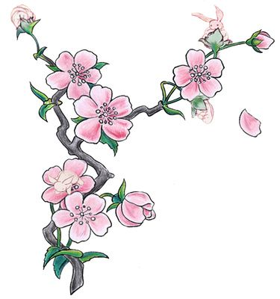
Dzień dobry Dziewczynki Młodsze i Starsze!

Za oknami coraz bardziej zielono, choć pogoda mało słoneczna i rzadziej wychodzimy na spacer. Pogoda nie sprzyja przejażdżkom rowerowym…
ale PRZYRODA potrzebuje deszczu, więc poczekajmy.

A co słychać z dala od miasta?

- rodzą się młode wydry, sarny, jelenie, żubry i żbiki;
- budzą się ze snu zimowego wszystkie gatunki owadów;
- w sadach i na łąkach pojawiają się motyle;
- w polu i na łące kwitną maki, chabry (bławatki), rumianki, jaskry i koniczyna. Zakwitają liczne gatunki traw.
- Zboże wyrosło już wysoko. Rolnicy wysiewają jeszcze len i fasolę.
- W ogródkach zakwitają tulipany, narcyzy, konwalie i piwonie
- w maju szczepimy drzewa owocowe
- i kwitną jabłonie!

Przesłanie dla Was na dziś…

„Świat nie jest taki zły
Świat nie jest wcale mdły
Niech no tylko zakwitną jabłonie…”

Śpiewała niegdyś Halina Kunicka…

Link do piosenki
https://www.youtube.com/watch?v=lOZv-HYWkmc

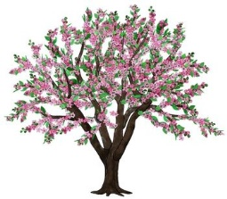
A teraz ZADANIE z gazety…
SAD DLA MIESZCZUCHA ;-)

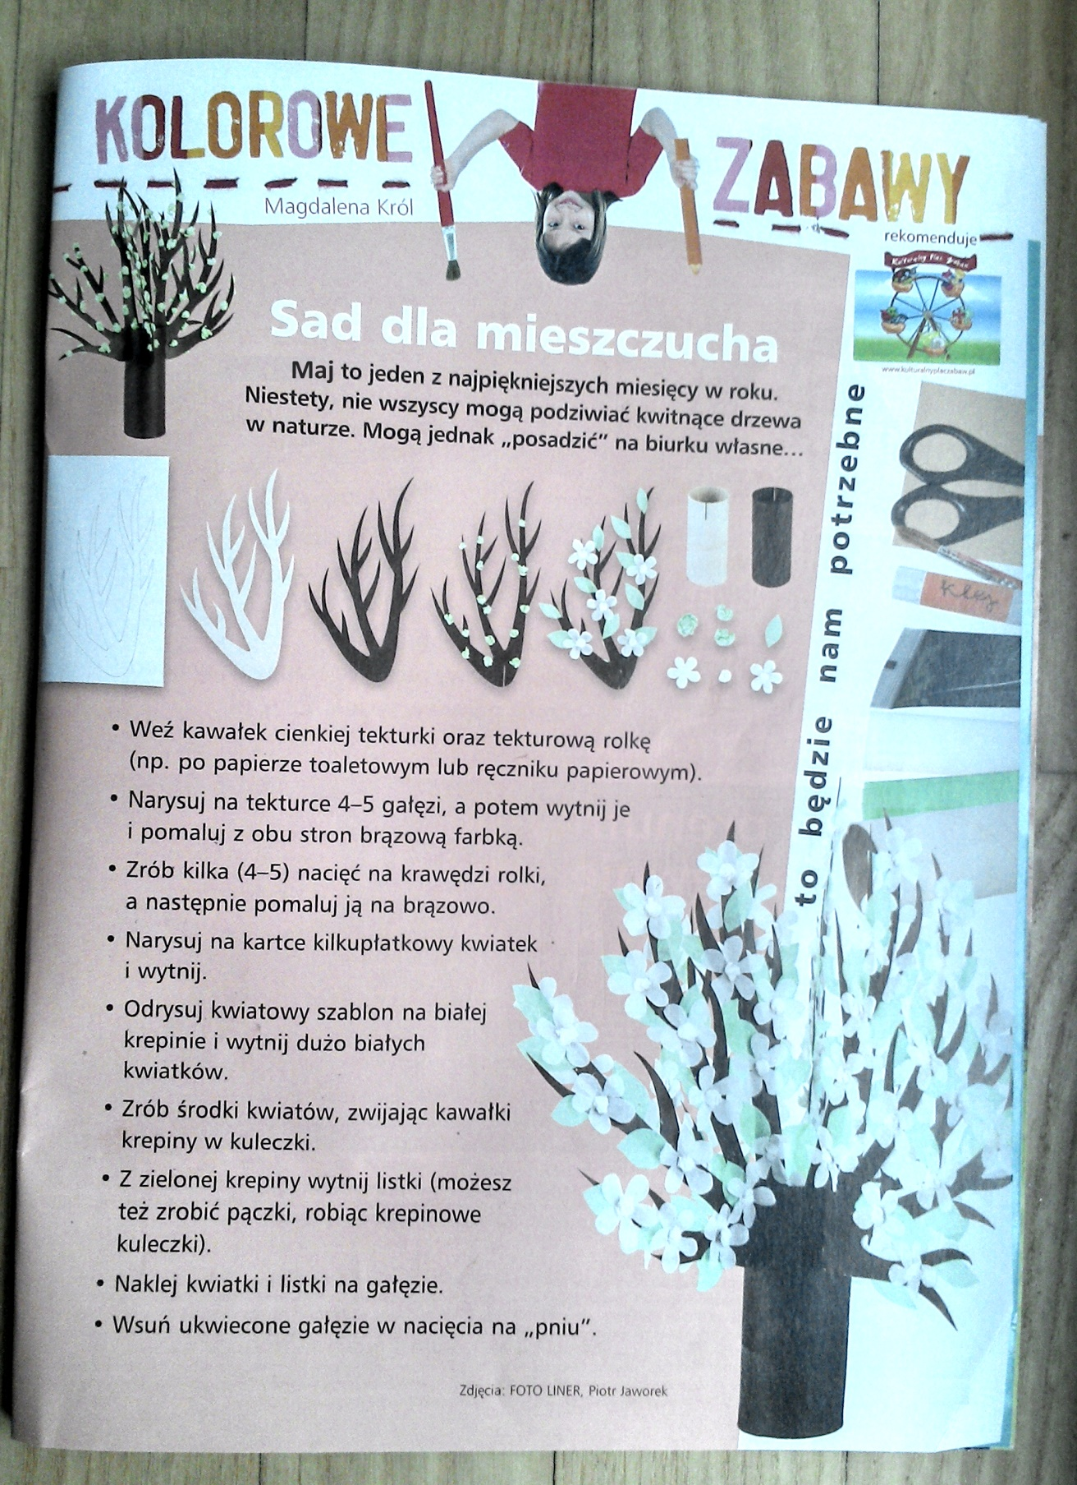

To da się zrobić, oto dowód
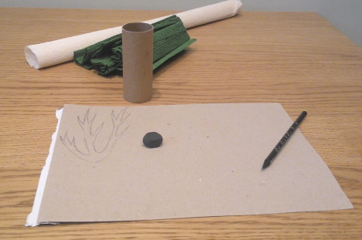

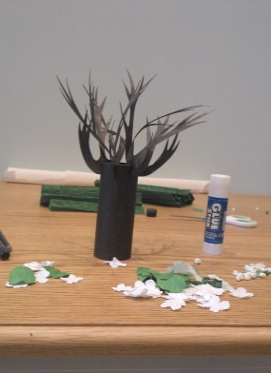
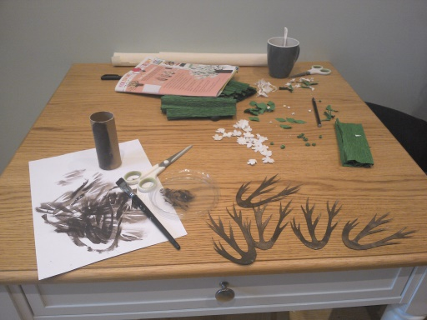
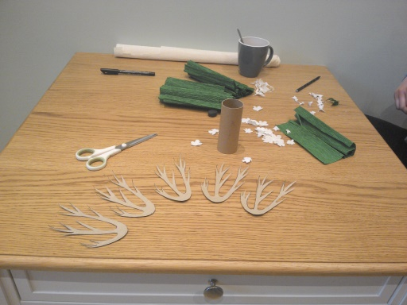

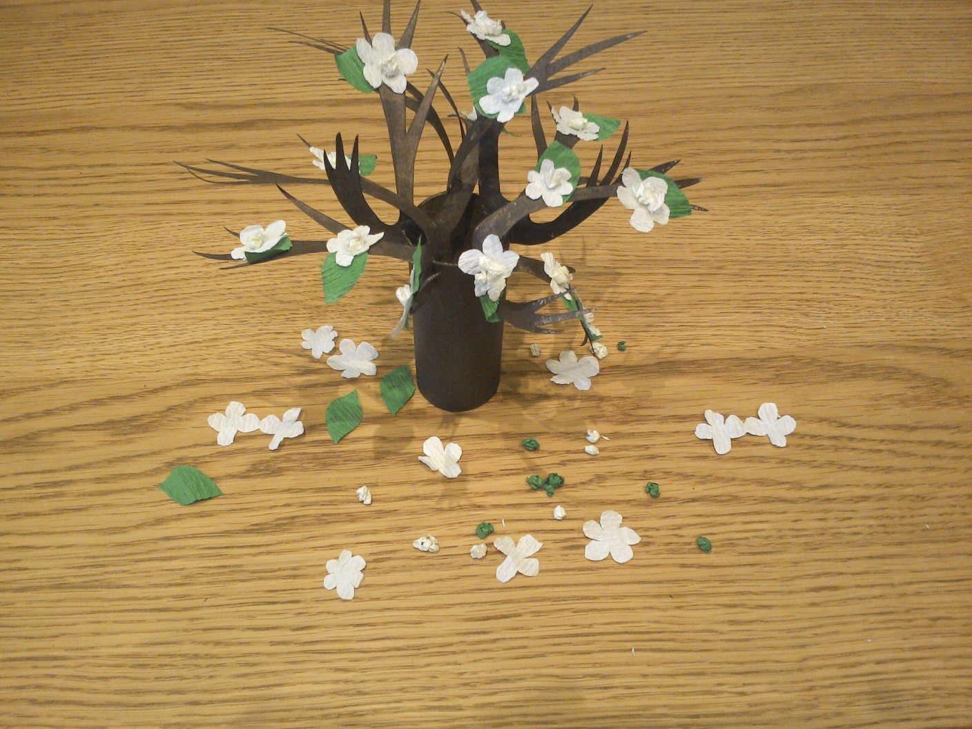

* Pamiętajcie, jesteśmy dla Was! Gdy potrzebujecie pomocy w nauce, rozmowy, dobrej rady…
** Dotrzymujcie terminów, odsyłajcie prace i zadania szkolne.
*** Przestrzegajcie higieny, pamiętajcie o bezpieczeństwie (maseczki).

